UOC Direzione Professioni Sanitarie e Sociali

Istruzione Operativa

Somministrazione di terapia transmucosa

INDICE
1.Scopo 2
2. Campo di applicazione 2
3.Terminologia 2
4.Responsabilità 2
5. PREMESSA 3
6.Descrizione delle attivita’ 3
6.Riferimenti 5

STATO DELLE REVISIONI
Rev | Data | Modifica | Redazione | Verifica contenuti e conformità norma UNI EN ISO  9001:2015 | Approvazione
01 | 01/09/15 | Adeguamento HPG23  Riunisce i contenuti ex IODISTRO33  IODISTRO34 | RD  C. Capelli | RQ  M. Daminelli | DirDPS  Dr.ssa S. Cesa
02 | 29/11/19 | Revisione completa  Modifica titolo | Resp. DPSS  C. Spada* | Verifica contenuti alla Norma  UNI EN ISO 9001:2015 e di congruenza al SQ Aziendale | DirDPSS  S. Cesa
 |  |  |  | RQ  M. Daminelli | DirDPSS  S. Cesa
*Per il gruppo di lavoro: V.Cullurà, M.Iseni, B. Locatelli, A.Vezzoli

1.Scopo
Lo scopo di questa IO è di descrivere la sequenza delle attività attribuite all’OSS in collaborazione con l’Infermiere per una corretta somministrazione della terapia transmucosa (auricolare e oftalmica).
Fornire indicazioni generali per uniformare i comportamenti degli operatori socio sanitari.

2. Campo di applicazione
La presente Istruzione Operativa si applica in tutte le Unità Assistenziali dell’Azienda Socio Sanitaria Territoriale Papa Giovanni XXIII in cui operano gli OSS.

3.Terminologia
CI Coordinatore Infermieristico
CO Coordinatore Ostetrico
Inf Infermiere
IO Istruzione Operativa
OSS Operatore Socio Sanitario
Ost Ostetrica
PA Persona Assistita
UOC Unità Operativa Complessa

4.Responsabilità
La somministrazione della terapia transmucosa (auricolare e oftalmica) è di diretta responsabilità dell’infermiere che si avvale della collaborazione dell’OSS. Tutti gli operatori devono essere aggiornati relativamente alle indicazioni contenute nella presente IO.
Il CI/CO è responsabile della verifica della corretta applicazione della presente IO
Attività | Infermiere | CI/CO | OSS
Verifica dell’applicazione dell’IO |  | Responsabile
Verifica della prescrizione e predisposizione del farmaco | Responsabile |  | Collabora
Identificazione diretta del PA secondo procedura aziendale | Responsabile |  | Collabora
Informazione alla PA/caregiver | Responsabile |  | Collabora
Applicazione della terapia auricolare/oftalmica | Responsabile |  | Collabora
Verifica dell’applicazione della terapia transmucosa | Responsabile |  | Collabora
Registrazione dell’avvenuta somministrazione su applicativo dedicato o documentazione della PA | Responsabile |  | Collabora

5. PREMESSA
La terapia transmucosa può essere applicata dall’OSS, previa opportuna verifica e allestimento della corretta prescrizione farmacologica da parte dell’infermiere, nonché della corretta identificazione della persona assistita.

6.Descrizione delle attivita’

Operatori coinvolti | OSS
Materiale occorrente | Farmaco prescritto consegnato e verificato dall’Inf.  Cotone o garza non sterile.  Guanti non sterili.
Preparazione dell’operatore | Igiene delle mani.  Utilizzo di guanti non sterili.
Preparazione dell’ambiente | Verificare adeguate condizioni ambientali.
Preparazione della persona assistita alla terapia auricolare | Identificare la persona assistita secondo procedura aziendale.  Informare la persona assistita della procedura.  Farla posizionare in posizione supina.
Sequenza delle attività*  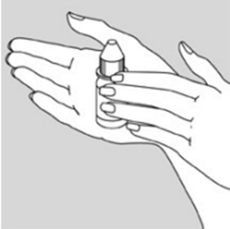  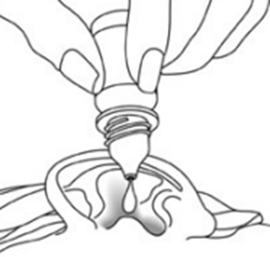  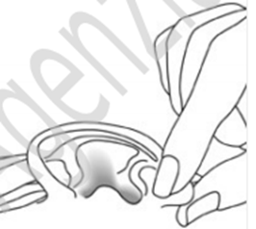  *immagini rese disponibili da AIFA  https://farmaci.agenziafarmaco.gov.it | Tenere il farmaco qualche minuto tra le mani per riscaldarlo.  Riempire il contagocce con il farmaco.  Invitare il paziente a ruotare il capo in modo che l’orecchio. interessato alla somministrazione sia in posizione favorevole a contenere il farmaco.  Afferrare con due dita il margine superiore esterno del padiglione auricolare e tirarlo verso l'alto e verso l’esterno per allineare il canale auricolare.  Instillare la quantità di gocce prescritte mantenendo la mano dominante appoggiata in sede temporale per evitare di ledere l’orecchio con il contagocce in caso di movimenti improvvisi.  Rilasciare il padiglione auricolare e delicatamente massaggiare il trago dell’orecchio.  Far mantenere alla persona assistita la posizione per qualche minuto.  Tamponare eventuale residui di farmaco con cotone o garza.  Rimuovere guanti non sterili.  Eseguire igiene mani.  Registrare l’avvenuta terapia.  Riferire all’Inf eventuali alterazioni (arrossamenti, secrezioni, dolore) rilevate durante la somministrazione.
Preparazione della persona assistita alla Terapia oftalmica | Identificare la persona assistita secondo procedura aziendale  Informare la persona assistita della procedura.  Far posizionare la persona assistita in posizione semi-seduta o supina.
Sequenza delle attività  Applicazione pomate oculari   | Scostare, con delicatezza, il margine ciliare inferiore delle palpebre.  Invitare la persona assistita a volgere lo sguardo verso l’alto, applicare la quantità prescritta partendo dall’interno verso l’esterno tenendo la mano appoggiata alla fronte.  Invitare la persona assistita a chiudere gli occhi e muoverli verso destra e sinistra per permettere un’omogenea distribuzione del farmaco sulla superficie oculare.  Evitare di toccare le ciglia, sopracciglia o il globo oculare con le mani o con l’applicatore.  Tamponare eventuale residui di farmaco con garza.  Rimuovere guanti non sterili.  Eseguire igiene mani.  Riferire all’Inf eventuali alterazioni.  (arrossamento, secrezioni, dolore) rilevate durante la somministrazione.  Riferire all’infermiere l’avvenuta somministrazione della terapia, affinchè venga opportunamente registrata.
Sequenza di attività  Applicazione collirio*    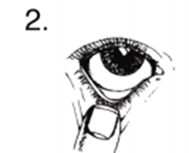  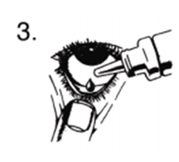    *Immagini rese disponibili da AIFA  https://farmaci.agenziafarmaco.gov.it | Se la persona assistita è seduta chiedere di inclinare la testa all’indietro e guardare verso l’alto, se supina chiedere di volgere lo sguardo verso l’alto.  Aspirare con il contagocce la quantità di collirio da instillare.  Invitare la persona assistita a non sbattere le palpebre per quanto possibile.  Porre la punta del contagocce a circa 1 o 2 centimetri sopra il bulbo oculare, per evitare il contatto diretto, appoggiando la mano che lo sostiene sulla fronte della persona assistita, facendo attenzione ad eventuali movimenti involontari della stessa.  Tirare delicatamente verso il basso il bordo palpebrale inferiore per scoprire il sacco congiuntivale.  Instillare il numero di gocce prescritte nel centro del sacco congiuntivale.  Invitare la persona assistita a chiudere gli occhi e muoverli verso destra e sinistra per permettere un’omogenea distribuzione del farmaco sulla superficie oculare.  Evitare di toccare le ciglia, sopracciglia o il globo oculare con le mani o con l’applicatore.  Tamponare eventuale residui di farmaco con garza.  Rimuovere guanti non sterili/Eseguire igiene mani  Riferire all’Inf. eventuali alterazioni (arrossamento, secrezioni, dolore) rilevate durante la somministrazione.  Riferire all’infermiere l’avvenuta somministrazione della terapia, affinchè venga opportunamente registrata.
Riordino del materiale | Allontanare il materiale monouso nei contenitori per rifiuti speciali.  Riporre il farmaco in frigorifero.  Eseguire igiene mani.

6.Riferimenti
DM 739/94 Regolamento concernente l’individuazione della figura e del relativo profilo professionale dell’infermiere
Codice Deontologico delle Professioni Infermieristiche-Federazione Nazionale degli Ordini delle Professioni Infermieristiche-FNOPI Aprile 2019
Provv. Conferenza Stato Regioni 22 Febbraio 2001
DGR Lombardia VII/5428 DL 6 Luglio 2001-Individuazione della figura e del profilo professionale dell’Operatore Socio Sanitario(OSS)
DGR Lombardia VIII/005101 del 18 luglio 2007-Regolamentazione dei percorsi OSS

M. Cuel, A. Cosi “La formazione sanitaria dell’OSS”. Casa Editrice Ambrosiana, 3^ Edizione, Milano, Maggio 2014

Riferimenti aziendali

All18RdUDPSS “Job Description Operatore Socio Sanitario” Rev. 02 21/01/2019

ODiPSI08 “Prevenzione delle infezioni in ambito ospedaliero”

All1IODiPSI08 “L’igiene delle mani”

IO02PSp01PG23MQ7 “Come Lavarsi le Mani”

IO03PSp01PG23MQ7 “Come frizionare le mani con soluzione alcolica”

PspDPSDMP04 “La corretta identificazione del paziente”

IO09(somm)PG19MQ7 “Somministrazione del Farmaco” Rev. 02 28/09/2018

